RITMIX RRC-1210

AM/FM РАДИО-ЧАСЫ

Руководство пользователя

Пожалуйста, прочитайте данное руководство перед началом использования

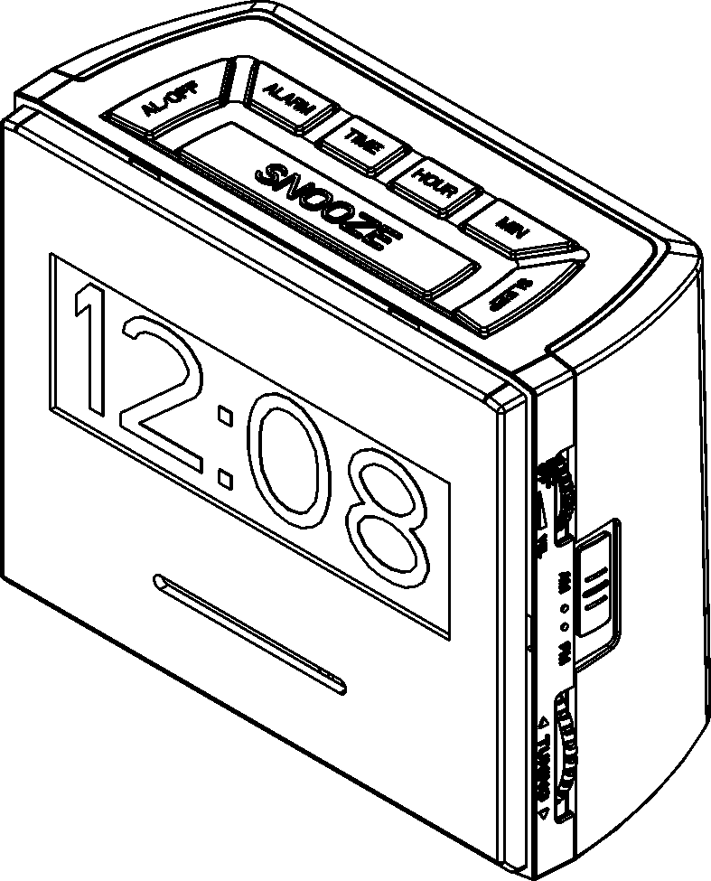

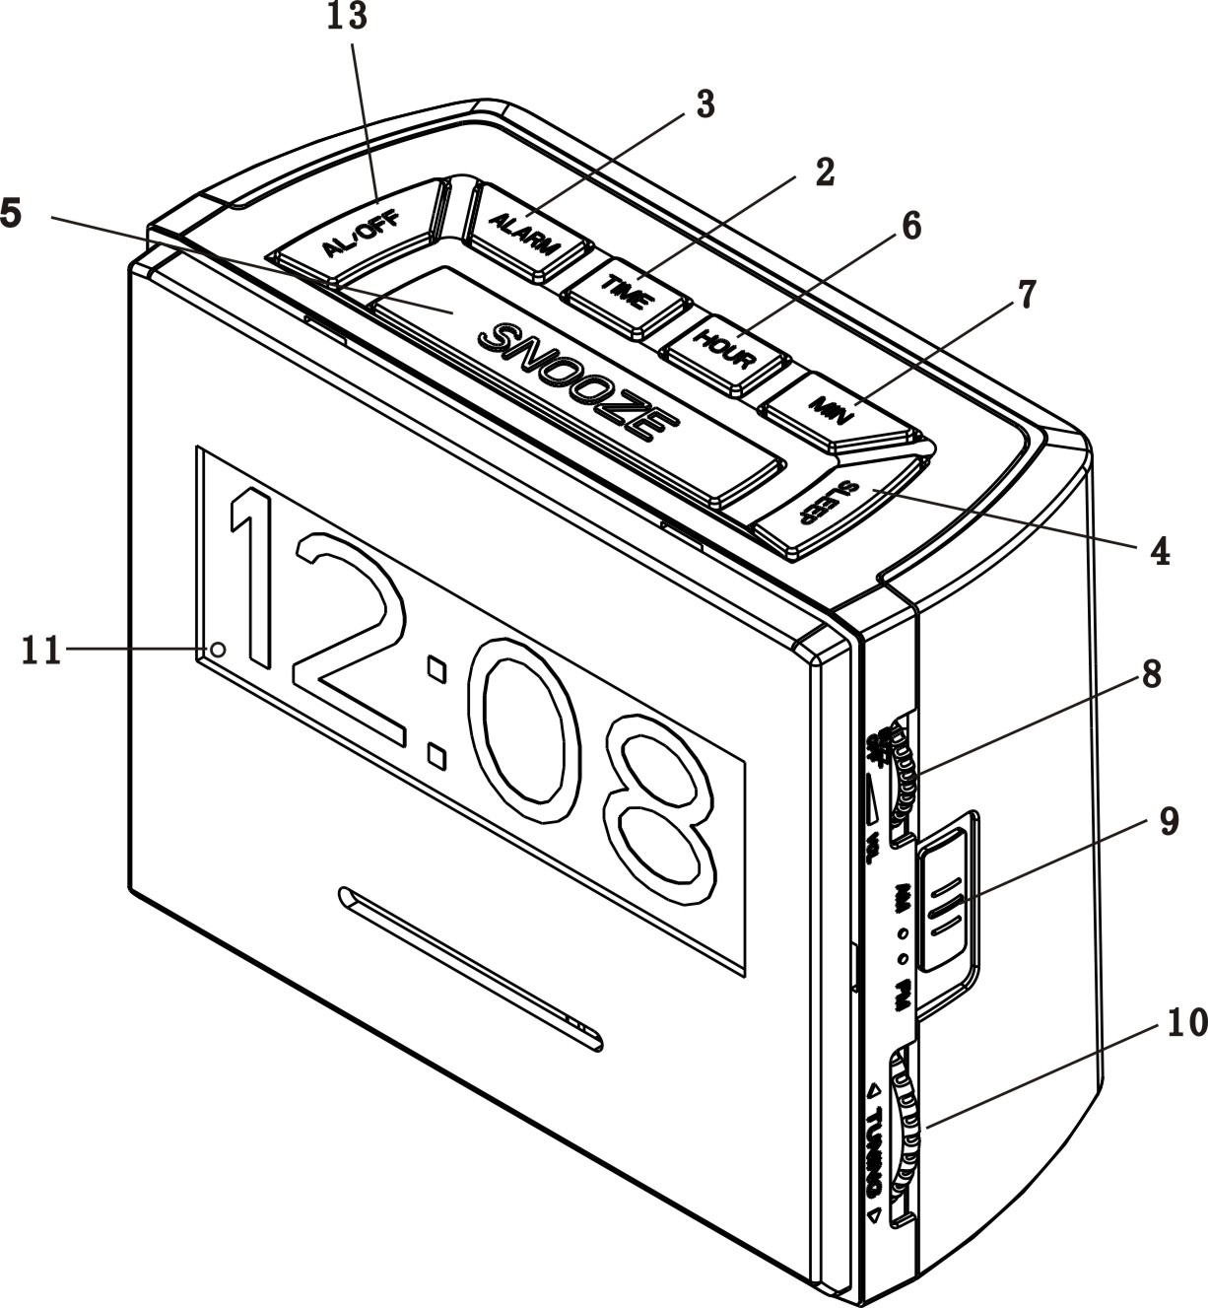
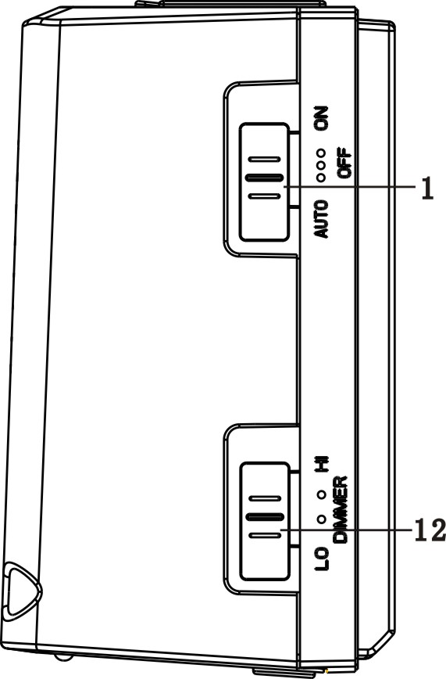

- Вкл./Выкл./Авто 8. Громкость/Зуммер (Buzz)
- Установка времени 9. Переключатель AM-FM
- Установка/ Проверка будильника 10. Настройка частоты
- Авто выключение 11. Индикатор авто
- Режим сна 12. Низкая (Lo)/высокая (Hi) яркость дисплея
- Часы 13. Будильник Вкл./Выкл.
- Минуты

Использование батарей
Снимите крышку с отсека для батареи и установите 9В (6F22/6LR61) в соответствии с полярностью.

Пожалуйста, обратите внимание!
- При очень низком заряде батареи радиоприемник автоматически выключается.
- Периодически проверяйте батарею на наличие протечек или повреждений. Для Вашей безопасности извлекайте батарею, если не планируете пользоваться устройством в течение длительного времени.
- Перед заменой батареи, пожалуйста, выключите радиоприемник.

Часы
- Подключите шнур питания к розетке 230~240V.
- После включения устройства на дисплее Вы увидите “0:00”. Обозначение времени будет непрерывно мигать, что значит, что время выставлено не правильно.
- Для установки времени нажмите и удерживайте кнопку (2) и кнопками (6) и (7) отредактируйте время.

Радио
- Переведите выключатель (1) в положение On.
- Передвиньте переключатель (9) в режим FM или AM.
- Настройте регулятором (8) громкость.
- Настройте регулятором (10) необходимую Вам частоту радио.
- Для прослушивания радио в AM диапазоне используется внутренняя антенна с ферритовым сердечником.
- Для прослушивания радио в FM диапазоне, пожалуйста, разверните на полную длину FM-антенну.

Использование радио в качестве сигнала будильника
Выбрав радиостанцию и установив необходимую громкость,
- Передвиньте переключатель (1) в положение Авто.
- Нажмите кнопку (3) и пока держите кнопку нажатой, кнопками (6) и (7) установите необходимое время включения будильника. Для проверки времени будильника нажмите кнопку (3). Для выключения звонящего будильника нажмите кнопку (13).

Будильник
Для установки будильника с обычным сигналом/зуммером следуйте пункту Использование радио в качестве сигнала будильника, но предварительно передвиньте регулятор громкости (8) в положение BUZZ (зуммер). Далее звонящий будильник можно выключить кнопкой (13), или он может быть переключен в режим радио передвижением переключателя (1) в положение ON.

Автоматическое выключение радио
Радио может быть отключено автоматически с интервалом проигрывания от 1 минуты до 1 часа 59 минут. Нажмите и удерживайте кнопку (4) и кнопкой (7) выберите необходимое время отключения. Для выключения радио до того, как оно выключится автоматически, нажмите кнопку (5).

Режим сна
Кнопка режима сна (5) позволяет пользователю отключить сигнал будильника на 9 минут. После 9 минут сигнал будет возобновлен.

МЕРЫ ПРЕДОСТОРОЖНОСТИ
1. Проверьте, соответствует ли напряжение в электрической сети рабочему напряжению
устройства.
2. Не используйте устройство вблизи источников воды, таких как ванна, раковина, стиральная машина, плавательный бассейн и т.д.
3. Не допускайте перегрузки розеток или удлинителей, так как это может привести к пожару или поражению электрическим током.
4. Для дополнительной защиты устройства во время грозы, отключите устройство от сети.
5. Если Вы не будете использовать устройство длительное время, извлеките батарею во
избегание ее протекания или коррозии.
6. Не открывайте корпус устройства самостоятельно. Сервисное обслуживание должно
осуществляться только квалифицированным специалистом.
7. Не подвергайте устройство воздействию прямых солнечных лучей, источников тепла,
таких как электрообогреватели, радиаторы, духовки и т.д.
8. Пожалуйста, протирайте часы мягкой тканью.

ТЕХНИЧЕСКИЕ ХАРАКТЕРИСТИКИ
Дисплей: 3 см (1,2”) с 2 уровнями яркости
Радиочастоты: AM 530-1600 кГц
FM 64-108 МГц
Электропитание: AC 220В, 50 Гц
DC 9 В (1 x 9В 6F22/6LR61 в комплект поставки не входит)

Компания оставляет за собой право вносить изменения во внешний вид, технические характеристики и комплектующие без предварительного уведомления потребителя.



Импортер: ООО «Транстрейд»
115093, г. Москва, ул. Люсиновская, д.28/19, стр.6, оф.5/9-а

